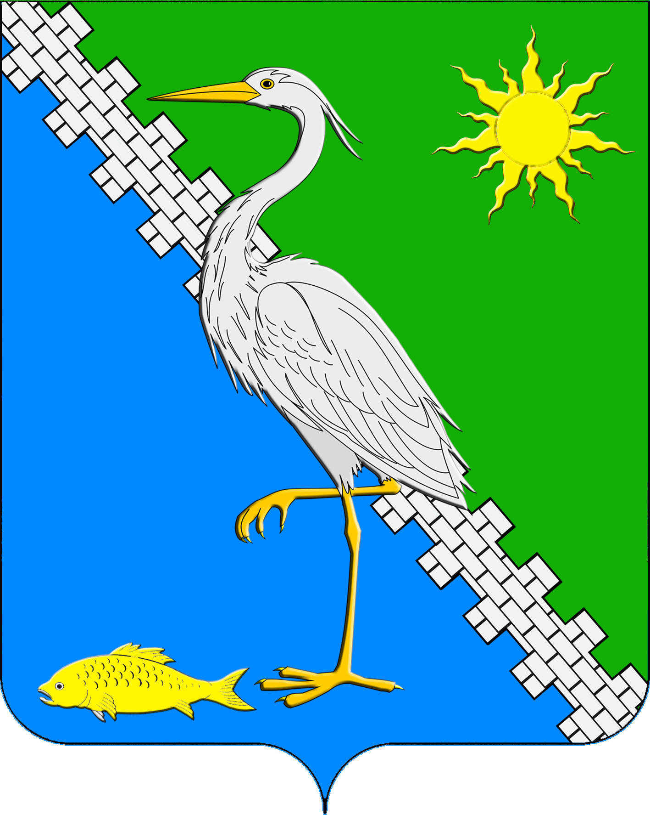
АДМИНИСТРАЦИЯ ЮЖНОГО СЕЛЬСКОГО ПОСЕЛЕНИЯ КРЫМСКОГО РАЙОНА

ПОСТАНОВЛЕНИЕ

от 15.02.2023 № 22/1
поселок Южный

О внесении изменений в постановление администрации Южного сельского поселения Крымского района от 30 июня 2020 года № 62 «Об утверждении Порядка принятия администрацией Южного сельского поселения Крымского района решений о признании безнадежной к взысканию задолженности по неналоговым платежам в бюджет Южного сельского поселения Крымского района и ее списании (восстановлении)»

В соответствии со статьей 47.2 Бюджетного кодекса Российской Федерации, постановлением Правительства Российской Федерации
от 6 мая 2016 года № 393 «Об общих требованиях к порядку принятия решений о признании безнадежной к взысканию задолженности по платежам в бюджеты бюджетной системы Российской Федерации», в целях приведения нормативной правовой базы муниципального образования в соответствие с действующим законодательством, уставом Южного сельского поселения Крымского района, п о с т а н о в л я ю:
1. Внести в постановление администрации Южного сельского поселения Крымского района от 30 июня 2020 года № 287 «Об утверждении Порядка принятия администрацией Южного сельского поселения Крымского района решений о признании безнадежной к взысканию задолженности по неналоговым платежам в бюджет Южного сельского поселения Крымского района и ее списании (восстановлении)» (далее по тексту - постановление) следующие изменения:
1.1. Подпункт 2.1.8. пункта 2.1. приложения к постановлению изложить в следующей редакции:
«2.1.8. применения актов об амнистии или о помиловании в отношении осужденных к наказанию в виде штрафа или принятия судом решения, в соответствии с которым администратор доходов бюджета утрачивает возможность взыскания задолженности по платежам в бюджет»;
1.2. Подпункт 3) пункта 3.1.приложения к постановлению изложить в следующей редакции:
«3) документы, подтверждающие случаи признания безнадежной к взысканию задолженности по платежам в бюджет Южного сельского поселения Крымского района, в том числе:
документ, свидетельствующий о смерти физического лица - плательщика платежей в бюджет Южного сельского поселения Крымского района или подтверждающий факт объявления его умершим;
судебный акт о завершении конкурсного производства или завершении реализации имущества гражданина - плательщика платежей в бюджет, являвшегося индивидуальным предпринимателем, а также документ, содержащий сведения из Единого государственного реестра индивидуальных предпринимателей о прекращении физическим лицом - плательщиком платежей в бюджет деятельности в качестве индивидуального предпринимателя в связи с принятием судебного акта о признании его несостоятельным (банкротом);
судебный акт о завершении конкурсного производства или завершении реализации имущества гражданина - плательщика платежей в бюджет;
документ, содержащий сведения из Единого государственного реестра юридических лиц о прекращении деятельности в связи с ликвидацией организации - плательщика платежей в бюджет;
документ, содержащий сведения из Единого государственного реестра юридических лиц об исключении юридического лица - плательщика платежей в бюджет из указанного реестра по решению регистрирующего органа;
акт об амнистии или о помиловании в отношении осужденных к наказанию в виде штрафа или судебный акт, в соответствии с которым администратор доходов бюджета утрачивает возможность взыскания задолженности по платежам в бюджет;
постановление судебного пристава-исполнителя об окончании исполнительного производства в связи с возвращением взыскателю исполнительного документа по основанию, предусмотренному пунктом 3 или 4 части 1 статьи 46 Федерального закона от 02.10.2007 № 229-ФЗ «Об исполнительном производстве»;
судебный акт о возвращении заявления о признании должника несостоятельным (банкротом) или прекращении производства по делу о банкротстве в связи с отсутствием средств, достаточных для возмещения судебных расходов на проведение процедур, применяемых в деле о банкротстве;
постановление о прекращении исполнения постановления о назначении административного наказания.»;
1.3. Абзац третий подпункт б) подпункта 4.2.4. приложения к постановлению изложить в следующей редакции:
«б) идентификационный номер налогоплательщика, основной государственный регистрационный номер, код причины постановки на учет налогоплательщика организации (идентификационный номер налогоплательщика физического лица (при наличии);».
2. Ведущему специалисту администрации Южного сельского поселения Крымского района О.В.Маркиной обнародовать настоящее постановление путем размещения на информационных стендах, расположенных на территории Южного сельского поселения Крымского района и разместить на официальном сайте администрации Южного сельского поселения Крымского района в сети Интернет.
3. Контроль за выполнением настоящего постановления оставляю за собой.
4. Постановление вступает в силу со дня его подписания.

Глава Южного сельского поселения
Крымского района А.А. Ниниев

